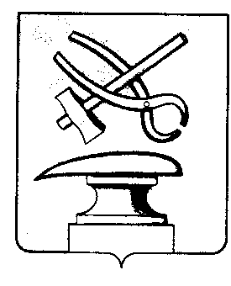

Российская Федерация
Пензенская область
СОБРАНИЕ ПРЕДСТАВИТЕЛЕЙ
ГОРОДА КУЗНЕЦКА

РЕШЕНИЕ

О внесении изменения в решение Собрания представителей города Кузнецка от 19.10.2010 № 109-28/5 «Об установлении земельного налога»

Принято Собранием представителей города Кузнецка 20 сентября 2012 года

В соответствии с Налоговым кодексом Российской Федерации, руководствуясь статьей 21 Устава города Кузнецка Пензенской области,

Собрание представителей города Кузнецка решило:

1. Внести в решение Собрания представителей города Кузнецка от 19.10.2010 № 109-28/5 «Об установлении земельного налога» изменение, дополнив решение пунктом 5.1 следующего содержания:
«5.1. Установить налоговую льготу по земельному налогу в виде освобождения от налогообложения в размере 30% от исчисленной суммы налога для следующей категории налогоплательщиков: юридические лица и индивидуальные предприниматели, в отношении которых в установленном порядке принято решение о предоставлении муниципальной преференции.».
2. Опубликовать настоящее решение в Вестнике Собрания представителей города Кузнецка до 30 ноября 2012 года.
3. Настоящее решение вступает в силу с 1 января 2013 года, но не ранее чем по истечении одного месяца со дня официального опубликования.

Глава города Кузнецка В.А.Майорова

20.09.2012 № 91-55/5

